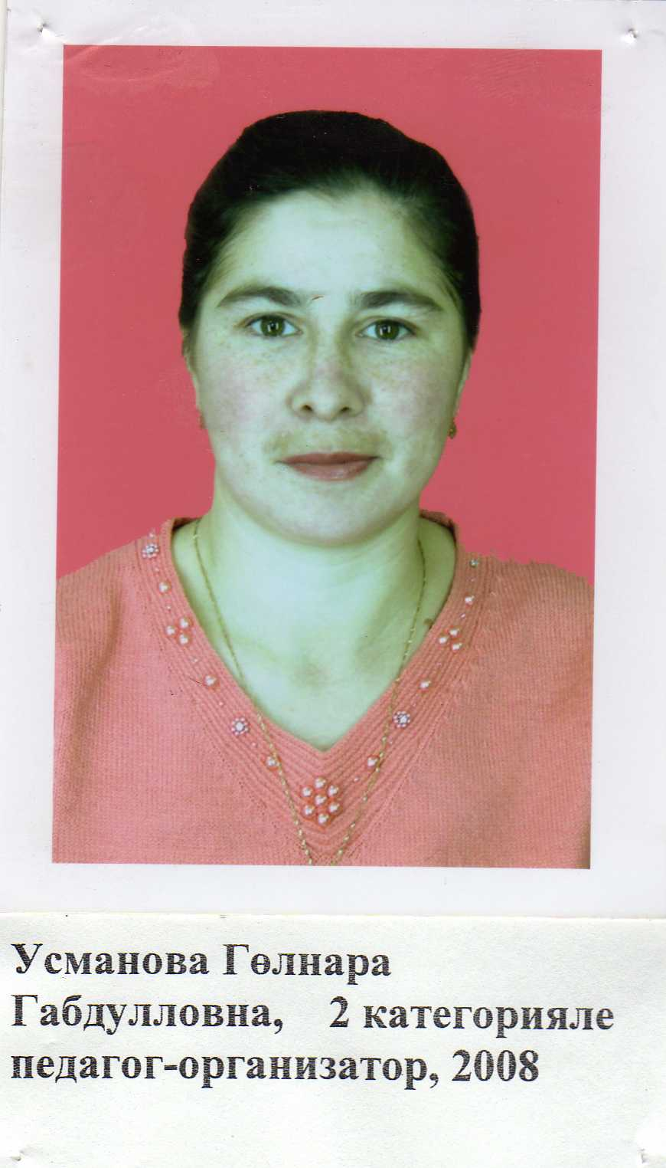

Усманова Гөлнара Габдулла кызы-педагог организатор. Югары белемле, КГПУ 2003 ел.

Эш стажы 10 ел.

2006 ел.Балтач районы мәгариф бүлеге мактау грамотасы .

2006 ел. ТР Мәгариф министрлыгының мәктәптән тыш тәрбия үзәге мактау грамотасы